24 апреля
Аппликация «Весна».
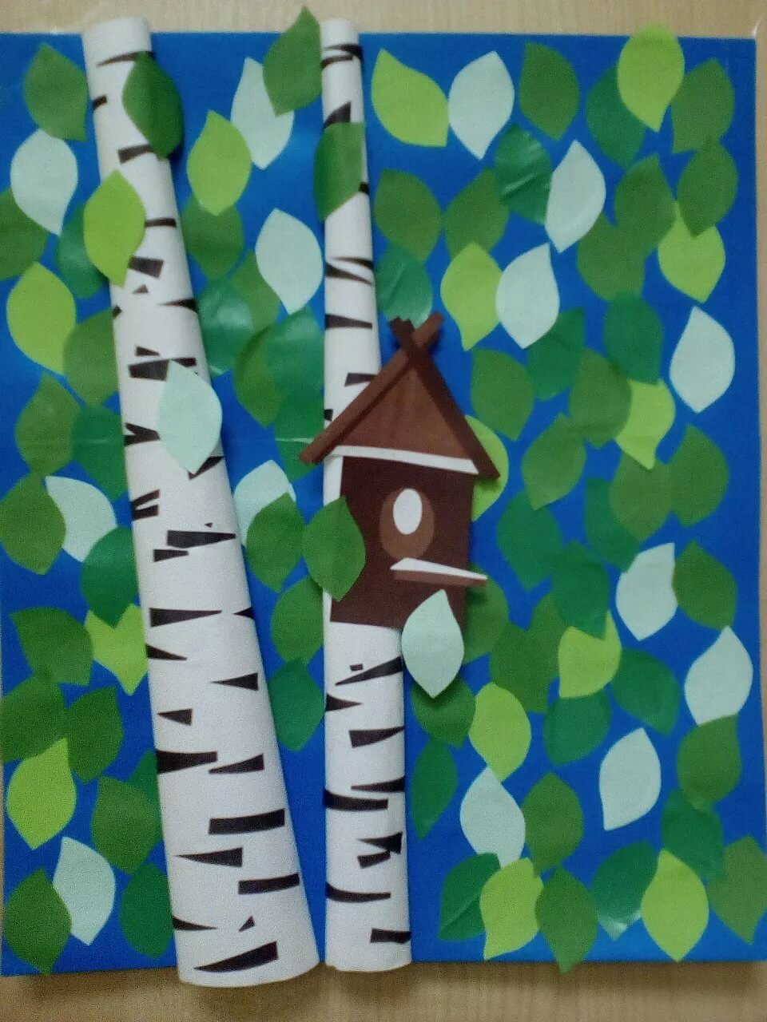
Дети вырезают листья из прямоугольников овалы.
Оформление может быть по вашему желанию.

